**今日动态**

**第三周 2月26日 星期三 晴**

1. **晨间来园**

出勤：今日来园23人。今天左晨昕、李一诺、王劲霖、程子杰一来到幼儿园就主动和老师打招呼

1. **区域游戏**

|  |  |
| --- | --- |
| **D:/桌面/IMG_20250226_083927.jpgIMG_20250226_083927** | **D:/桌面/IMG_20250226_083914.jpgIMG_20250226_083914** |
| 李一诺、程墨桐、承芮伊在科探区游戏。 | 魏璟炎、李舒扬、王芷柠在益智区游戏。 |
| D:/桌面/IMG_20250226_083853.jpgIMG_20250226_083853 | D:/桌面/IMG_20250226_083845.jpgIMG_20250226_083845 |
| 潘言恩、王耀泽在地面建构游戏。 | 吴梓溪、卢欣悦、莫梓涵、郑宇涵在美工区游戏。 |

1. **户外活动**

**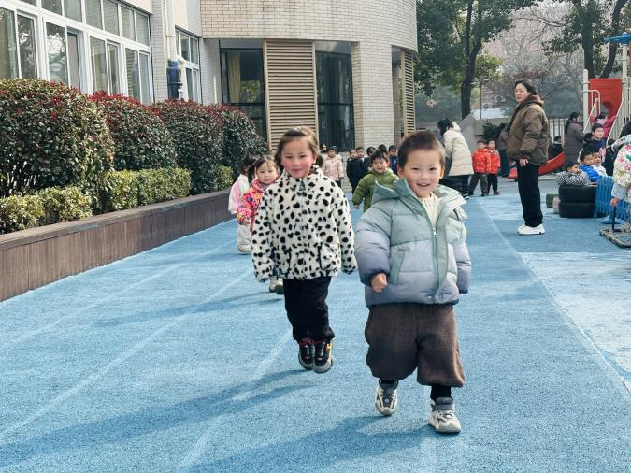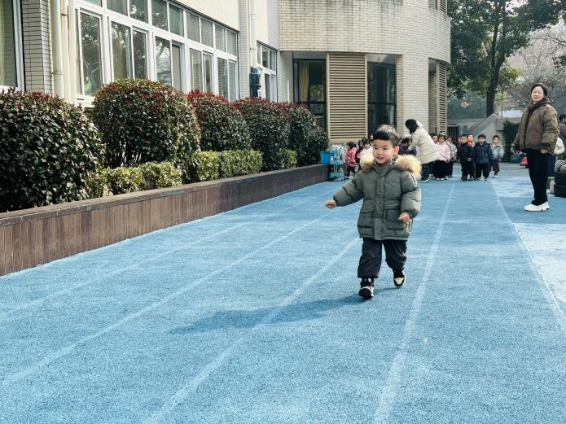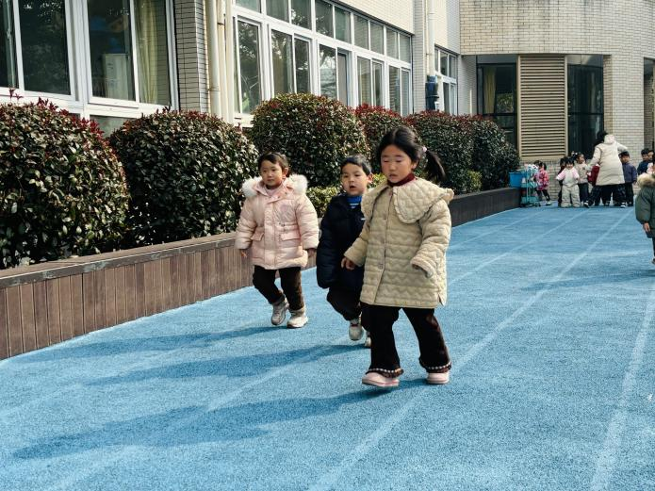**

**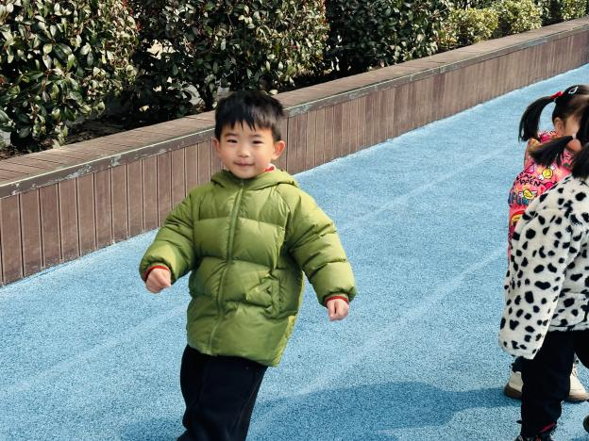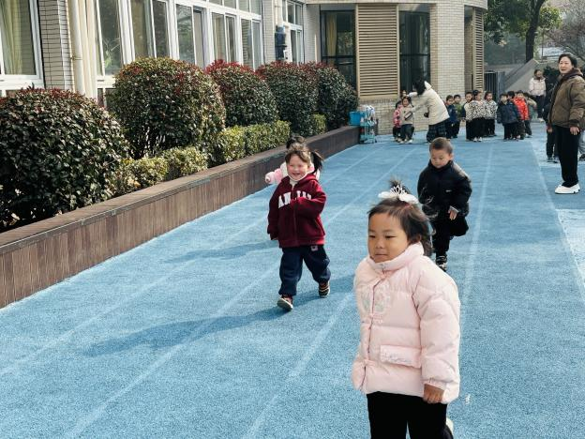**

今天我们一起在跑道上游戏。我们一起跑步、学螃蟹走路、走猫步。郑宇涵、王耀泽、李舒扬、程墨桐、莫梓涵、程子杰、潘言恩、周荣安、承芮伊、吴玥兮、严子沐、王天乐、陈望舒、左晨昕、卢欣悦、王劲霖、徐一凯、魏璟炎、杨承明、吴梓溪、李一诺、王芷柠、范宥泽在户外游戏的过程中能够不推不挤，排队进行游戏。

1. **集体活动**

今天我们的集体活动是《看图讲述：自己的事情自己做》这是一节看图讲述活动，通过四幅图片的提供：宝宝自己穿衣、刷牙、洗脸、吃饭，让幼儿自由交流从图片中看到了什么，懂得自己的事情要自己做。图片内容浅显易懂，贴近幼儿实际生活，有利于引起幼儿共鸣，从而产生讲述的兴趣。

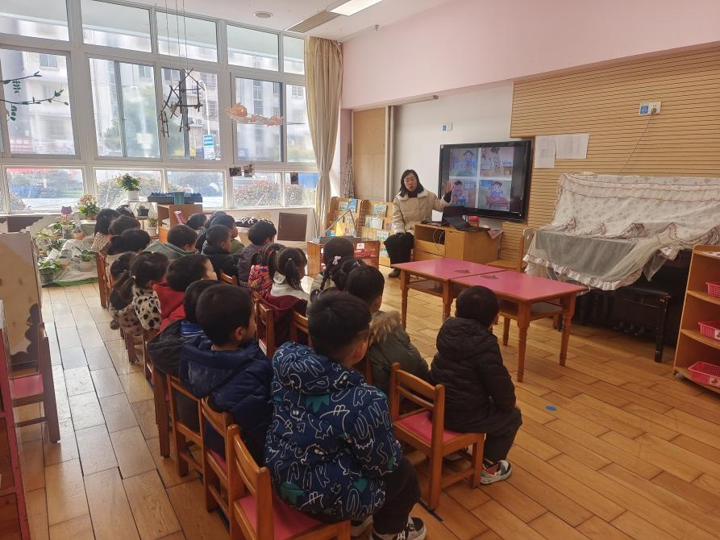

潘言恩、陈望舒、莫梓涵、左晨昕、王劲霖能够根据图片内容，尝试用清楚简单的语言进行讲述。

李舒扬、吴梓溪、魏璟炎、杨承明、卢欣悦、徐一凯、程子杰、王耀泽、程墨彤愿意主动举手，大胆表达自己。

吴玥兮、周容安、郑宇涵、承芮伊、严子沐、杨承明、王天乐、范宥泽、

1. **温馨提示**

随着季节的更迭，我们从寒冷的冬季逐渐过渡到温暖的春季。在这个时期，气温逐渐回暖，万物复苏，但同时也是疾病易发的季节。为了确保孩子们的健康，以下是一些冬季换春季的温馨提示：

首先，随着气温的上升，孩子们的衣物也需要逐渐减少。但请家长们注意，不要一下子减去太多，以免孩子着凉。可以逐层递减，让孩子逐渐适应气温的变化。

其次，春季是细菌、病毒滋生的季节，孩子们容易感染呼吸道疾病。因此，请家长们注意孩子的个人卫生，勤洗手、勤洗澡、勤换衣物，保持身体清洁。同时，尽量避免带孩子去人多拥挤的地方，减少感染的机会。

另外，春季也是孩子们生长发育的好时期。请家长们注意孩子的饮食均衡，多吃蔬菜、水果，少吃油腻、辛辣、生冷的食物。还可以适当补充一些富含维生素和矿物质的食物，帮助孩子增强免疫力。